I M P R E S S U M

Bora Bora auf der Luftmatratze

Karl Svozil

© Funzl Verlag 2024

Alle Rechte vorbehalten.

Autor: Karl Svozil

Wasnergasse 13/20 1200 Wien, Österreich

[office@funzl.at](mailto:office@funzl.at)

ISBN: 9783951969688

# Erste nachtschlafene Eindrücke

VON AUCKLAND, der großen neuseeländischen Stadt auf dem Isthmus zwischen der Tasmansee und dem Pazifik gelegen, sind es

nordostwärts fünf Flugstunden nach Faa’a, nahe Papeete auf Tahiti. Der Nachtflug mit Air New Zealand ist beinahe leer, sodass ich mich richtig ausstrecken und entspannen kann. Bei unserer verfrühten Ankunft um ein Uhr morgens in Papeete werden wir, übernächtigt wie wir sind, aus dem Flieger gerissen und von dampfender Hitze empfangen—Klimaanlage oder Skybridge gibt es hier nicht. Im Im- migrationsbereich begrüßt uns eine polynesische Gruppe von drei Tahitianern, die, vom Elektro-Grammophon unterstützt, Südseege- sänge intonieren, auf der Ukulele klimpern und dabei sanft mit den Hüften schwingen.

Danach herrscht erst einmal große Leere. Die meisten warten, bei schwüler Hitze, auf morgendliche Anschlussflüge. Ich habe keinen Transfer zur Fähre mehr erhalten—es gibt für die etwa 10 km lange Überfahrt nur eine Buchungsmöglichkeit, so groß der Andrang

*1 Erste nachtschlafene Eindrücke*

auch immer sein möge—und fahre dann mit einem Bus in die noch schlafende Stadt. Ein junges Pärchen fährt mit mir.

Die Kofferwanderung durchs nächtliche Papeete von der Bussta- tion zum Fährgebäude erinnert mich an eine Fahrt in der Grotten- bahn im Wiener Wurstelprater. Den Hafen entlang gehend, erlebe ich einen heruntergekommenen Obdachlosen, der auf einer Bank schläft und dabei sein Genital entblößt hat. Mir ist schon in Bra- silien aufgefallen, dass die Tropen den Menschen den ständigen Aufenthalt im Freien erlauben, was zu Verwahrlosungszuständen führt, die in kälteren Regionen undenkbar erscheinen.

Erst im Nachhinein weiß ich zu schätzen, dass es in diesem Inter- regnum zwischen Flughafen und Fährgebäude nicht schüttet, als hätten sich die Himmel geöffnet. Wir warten noch eine Stunde auf dem engen Gehsteig vor dem Fährgebäude, bis sich die Tore öffnen und man uns einlässt. Vor mir liegen sieben Stunden Überfahrt bei Schlechtwetter in einem bequemen, aber unterkühlten Schiff.

# Verregnete Ankunft im Paradies: Das Salzkammergut in Bora Bora

BEREITS IN PAPEETE AUF TAHITI, frühmorgens um 6 Uhr, beginnt es zu regnen. Zuerst nur sanft, dann immer stärker. Zuletzt schüttet

es so stark, dass man beim Betreten der Fähre Apetahi Express trotz Sonnen- und Regenschutz über der Einstiegsplattform nass wird.

Danach regnet es in Strömen weiter, und bei stürmischer See bis Raiatea, der vorletzten Station. Die Insel Taha’a, die letzte Station vor Bora Bora, gleitet steuerbordseitig (rechts) düster und wolken- verhangen vorbei, während das Schiff unbeirrt Kurs auf Bora Bora nimmt, die heutige Endstation dieser Route.

Man erkennt die Insel bereits schemenhaft von Taha’a aus. Sie hebt sich als dunkle Masse vor hellerem Gewölk ab. Hier mani- festiert sich das regengeschüttelte Salzkammergut in der Südsee. Etwas Ähnliches habe ich 1986 im Anflug auf Moskau erlebt, als sich das Flugzeug der ungarischen Malev, vom goldenen Herbst

in Budapest kommend, ins russische Gewölk hineinschraubte und hinunter spiralisierte wie ein Korkenzieher in eine Vodkaflasche. Wolken überall. Ein Universum aus Wolken!

Nicht selten betreten und verlassen Urlauber diese Insel bei strö- mendem Regen wie begossene Pudel; gerade so, als hätte man sie mit Wasserkübeln überschüttet.

In diesem Sinne ist Bora Bora im Salzkammergut und in Moskau, aber auch Moskau und das Salzkammergut in Bora Bora!

Vaitape, der Hauptort der Insel Bora Bora, kann von Raiatea und Taha’a nicht direkt angefahren werden, denn sonst würde das Schiff auf Grund laufen: Die Hauptinsel von Bora Bora, wie viele Inseln im polynesischen Archipel, liegt träge wie eine Badende in einer warmen Badewanne und ist von kleineren Nebeninseln, sogenann- ten Motus, umgeben. Dort, wo es kein Motu gibt, schlängelt sich ein Korallenriff in ungefähr zwei Kilometern oder weniger Abstand von der Landmasse um die Insel und formt so eine Lagune.

Diese Motus und das Korallenriff umschließen die Insel perfekt und sind dabei ein Bestandteil derselben. So ist das auch auf Mau- ritius, aber nicht auf Hawaii oder Neuseeland. Im “Inneren” der Badewanne, innerhalb der Lagune, ist das Wasser nicht tief und zu- meist relativ ruhig. Außerhalb dagegen wütet der Pazifische Ozean, die größte Wassermasse dieses Planeten, von Australien bis Südame- rika, mit großer Wucht. Man sieht von vielen Teilen der Hauptinsel, wie die ferne Gischt ans Riff anbrandet. Albert Camus würde wohl schreiben: “das Meer schickt seine Hunde aus.” Nur sind das nicht

die relativ sanft anmutenden Wellen des Mittelmeeres, sondern die rollenden Wasserberge der ungebremsten Südsee! Von meinem Ho- tel hört man sie diffus aufschreien und schnalzen, als wollten sie durchbrechen und würden im letzten Moment daran gehindert. Man sieht sie auch am Tage, die Gischt formt hohe, sich aufbäumende Jets, die im Horizont ein ständiges weißes Gekräusel verursachen.

Natürlich hat die Badewanne einen Ausfluss und Einlass. Und diese Öffnung im Riff ist vor Vaitape, dem westwärts gelegenen Hauptort der Insel. Deshalb fährt man eine Zeitlang dem südwestli- chen Riff entlang, um dann ins Innere der Badewanne und endlich nach Vaitape zu gelangen.

Als wir näher kommen und den Eingang zur Lagune schon er- kennen können, erscheinen die schweren Wolken, welche auf dem dunklen Vulkangestein des Mont Otemanu in der Inselmitte zu las- ten scheinen wie ein schrecklicher Atompilz, der sich überallhin ausgebreitet hat. Oder gerade so, als würde über den schwarzen Vulkanfelsen gerade ein Vulkanausbruch erfolgen. Dunkles Gewölk dräut über dem Mont Otemanu wie eine Walze voller aufgewirbelter Vulkanasche oder eine radioaktive Wolke.

Im Inneren des Atolls ist es dann erstaunlich ruhig, und die Fähre legt elegant und sanft an, so als hätte es nie die Wellenberge der Südsee durchqueren müssen.

Ich verlasse die eiskalte, unterkühlte Schiffskabine, und sofort schlägt mir dampfend-warmnasse Tropenluft entgegen, die mir instantan den Schweiß aus den Poren treibt.

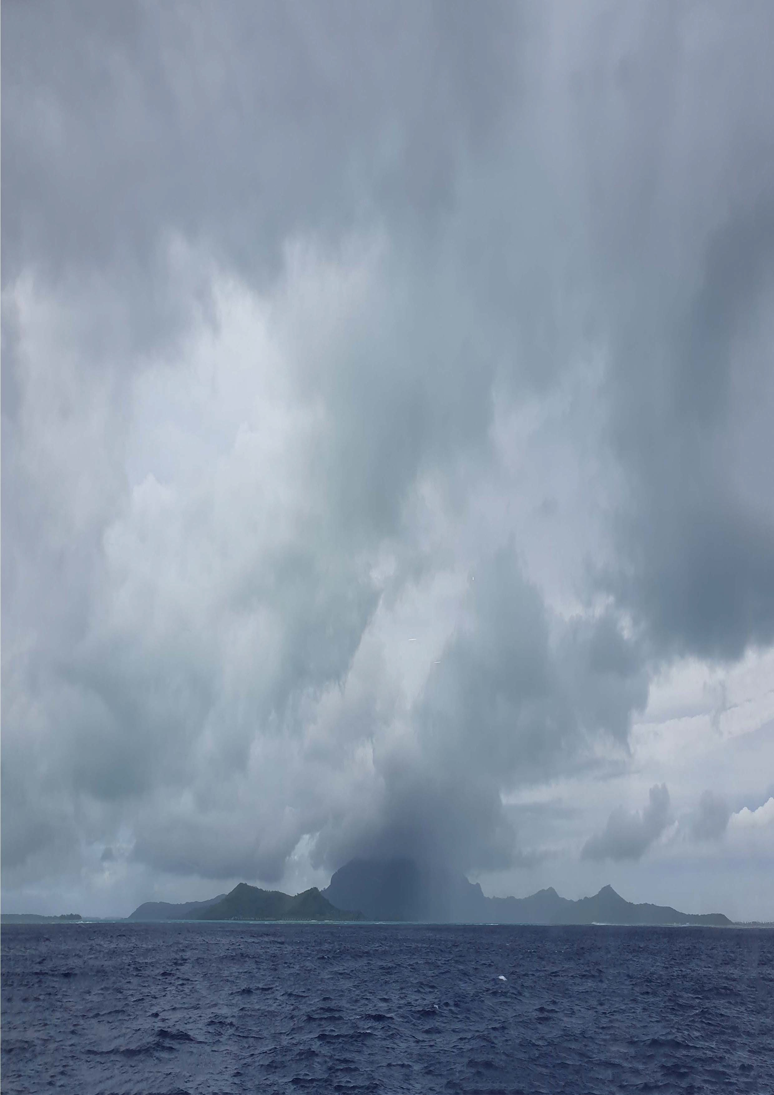

Mich scheint, anders als erwartet, niemand zu erwarten. Also ma- che ich immer größere Kreise um den Anlegerplatz herum, bis mich eine füllige Dame—fast alle Damen hier sind füllig, in verschiede- nen Stufen der Fülligkeit—endlich auffindet und mich samt Gepäck in den schon einigermaßen besetzten, aber keinesfalls überfüllten, Kleinbus schubst. Beim Transfer zum Hotel falle ich unangenehm auf, weil ich unbedingt eine Telefonwertkarte ergattern will, die man laut Internetauskunft auf dem Weg zum Matira-Strand kaufen kann. Aber wie von der bereits erwähnten fülligen Dame richtig eingeschätzt, stellt sich dies als Irrtum heraus: besagtes Geschäft gibt es schon seit einiger Zeit nicht mehr. Es wurde zu einer Bar umgebaut.

Im Hotel gibt es aber dann zu meiner Überraschung ein hervor- ragendes Internet, sodass ich mich vorläufig damit einmal mit der großen weiten Welt verbinden kann. Das 4500 km lange Honotua optische Lichtwellenleiter-Unterseekabel verbindet Vaitape in Bora Bora über Papeete mit der Großen Insel von Hawaii. Meine derzei- tige Verbindung nach Europa und die USA läuft über dieses Kabel, das vom US-Netzwerk-Operator Hurricane Electric LLC benutzt wird. Nach Auckland in Neuseeland geht es ebenfalls über Hawaii, und zwar mit DRFortress, LLC in Honolulu. Ein zweites, 3600 km langes Kabelsystem, das Manatua One Polynesia Cable, verbindet Bora Bora unter anderem mit den Cook Islands.

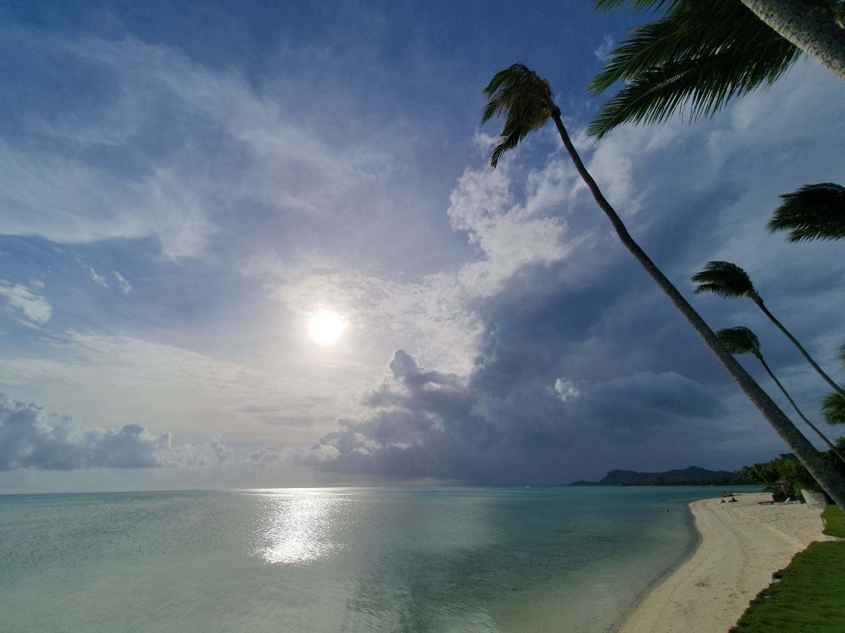

# Inselquerung mit Hundebiss und Mango-Labung

NACH MEINER ERFAHRUNG lernt man die örtlichen Gegebenhei-

ten am besten kennen, wenn man sie zu Fuß erkundet. Das einfache Gehen bewirkt eine Ausgesetztheit zur Umwelt, die unmittelbar wirkt. Man lernt auch sehr schnell, worauf man sich einlässt.

Das wird mir diesmal zum Verhängnis. Ich habe vor, von Vai- tape, dem Hauptort Bora Boras, die Insel in ihrer Schmalseite zu durchqueren. Diese Schmalseite ist dort, wo ich die Traversale plane, weniger als zehn Kilometer breit. Ich möchte von Vaitape, das auf der Westseite der Insel liegt, einen relativ steilen Hang hinauf, dann am Kamm entlang und nach einer weiteren kleinen Hangquerung ins “Tal der Könige”, und von dort einen niedrigen Pass hinauf und letztlich hinunter zur Ostküste der Insel. Zumindest auf der Karte sieht alles gut aus; und selbst wenn man Wurzeln miteinbe- zieht und Buschwerk: solange es noch irgendeinen Pfad gibt, sollte das eigentlich zu schaffen sein! In Wien wäre das ein gemütlicher Nachmittagsspaziergang im Frühling, Herbst und Winter.

Meine digitalen Karten, allesamt von der Open Street Map abge- leitet, weisen mich exakt in den Einstieg der Route: am nördlichen Ende von Vaitape führt eine lange Sackgasse, die von den üblichen Hüttenbehausungen gesäumt wird, direkt in den Einstieg des Weges in den Busch und den Hang hinauf.

Ich merke schon, als ich ein paar Schritte in diese Gasse hinein- gehe, wie unerwünscht und fremd ich erscheine: von überall ertönt Hundegekläff, und einige dieser Köter kommen aus den torlosen Umzäunungen und bellen mich aggressiv an. Man fragt sich, warum in Bora Bora die Hunde so dominant und vorherrschend sind. Ein- heimische sagten mir, sie würden “als Schutz” und “zur Sicherheit” gehalten.

Diese angebliche Schutzfunktion der Hunde steht im Wider- spruch zu der von allen möglichen Quellen geäußerten Behauptung, Französisch Polynesien wäre zumindest außerhalb von Papeete in Tahiti absolut sicher und kaum von Verbrechen geplagt. Trifft das vielleicht nur für Besucher, Touristen und Fremde zu? Das würde bedeuten, dass nur die Einheimischen die Opfer von Verbrechen sind, was ich nicht glauben kann. Warum also diese aggressiven Kläffer?

Meine Vermutung ist, dass man einfach auf Nummer sicher gehen will: es könnte ja sein, dass der eine oder andere Fremde daran denkt, in den eigenen Bereich einzudringen. Und man möchte diese Möglichkeit gleich erschweren.

Es könnte aber auch sein, dass diese Köter die externalisierte,

nach außen projizierte Aggression sind, die man unterdrückt und die man durch diese Tiere wie ein Ventil ablässt. Und dass man dabei sehr “territorial” ist, wie die Australier sagen. Überall stehen Tabu- Schilder, die einem verbieten, Orte und Grundstücke zu betreten. Natürlich ist das verstäbndlich. Niemand möchte gerne belästigt werden. Man möcht vermutlich, dass die Touristen genau die teuren Programme konsumieren, die man ihnen anbietet; und nichts mehr. Aber irgendwie beißt man damit gleichzeitig die Hand, die einen ernährt, nämlich die Hand des Fremden!

Ich gehe entschlossen an einigen Hunden vorbei, die aus den Gärten herauskommen und mir nachknurren. Plötzlich, am Ende der Sackgasse, kommt ein Rudel verschieden aussehender Hunde aus dem Hof, umkreist mich bellend und kommt mir dabei ziemlich nahe. Im Rudel fühlen sie sich wohl sicher: ich bin der Gejagte! Ich spüre einen Schmerz am rechten Bein.

Die Halali hat ein jähes Ende, als ein junger Polynesier seine Hunde scharf wegruft. Aber da wurde ich schon gebissen. Ich zeige dem Einheimischen die Bissstelle, die leicht wehtut aber nicht blutet. Er zuckt nur die Schultern und verschwindet mit seinem Rudel in den Hof, bis auf einen der Hunde, welcher mitten auf der Straße stehend mir nachknurrt. Ich spüre Zorn aufkommen und hätte große Lust, diesem Rattler mit meinen sehr gewichtigen Wanderschuhen in die Schnauze zu treten.

Etwas oberhalb am Hang setze ich mich hin und untersuche die Wunde: es ist eine Quetschung und ein winziger Blutstropfen an

einer zweiten Stelle. Meine US-Jeans hat den Biss, der vermutlich nicht herzhaft gedacht war, sondern nur als Abschreckung und gelindes Mittel, gut gedämpft und im Wesentlichen abgefangen. Ein nackter Fuß wäre eine gänzlich andere Sache gewesen! Später rufe ich die Ambulanz von Bora Bora an und werde von einer französi- schen Ärztin, die Englisch spricht, beruhigt, dass es auf Bora Bora keine Hundetollwut gibt, aber natürlich bestehe eine Infektionsge- fahr bei offenen Bisswunden. Je kleiner die Wunde, desto besser. Entweder beobachten oder sofort kommen. Insgesamt eine gute Er- fahrung, kompetent aber nicht übervorsichtig. Ich entscheide mich für die Beobachtung des sich anderntags ellipsenartig abbildenden Hämatoms—auch blauer Fleck genannt—und behandle die beiden Bissstellen mit Zinksalbe. Als ich diese Zeilen schreibe, dürfte die unmittelbare Infektionsgefahr gebannt sein, und der blaue Fleck sich langsam auf.

Die ersten Schritte ins Buschwerk mache ich also mit dem kläf- fenden Hund im Rücken auf einem noch gut erkennbaren Pfad. Das ändert sich bald; überall ist Müll am Hang, und überall scheint es ziemlich schlammig hinaufzuführen. Wo der weitere Weg ist, der bis zum Kamm führt, ist nicht zu erkennen. Deshalb konsultiere ich auf einer oberen Lichtung meine Karte. Ich pflücke noch, ge- wissermaßen als Rache für den Hundebiss, eine Riesenavocado, die von einem Baum herunterhängt. Die Frucht wandert in meinen Rucksack und beschwert ihn zusätzlich.

Dort, wo es entlanggehen sollte, ist nur dichtes Gestrüpp. Zu

allem Überfluss beginne ich aus allen Poren zu schwitzen, ohne abzukühlen. Durch den vorherigen Regen und die Sonne, die das Wasser jetzt zu verdampfen beginnt, dürfte die Wasserdampfsätti- gung bei hundert Prozent liegen, sodass dieser Abkühlmechanismus der Haut durch Verdampfung und des entsprechenden Wärmeent- zugs nicht mehr wirkt. Der Mensch kühlt also einfach nicht ab.

Das hat auch gar nichts mit meinem heutigen Geburtstag zu tun, der mich in ein unvorstellbar metusalemisches Alter katapultiert. Böse Zungen behaupten ja, ich sei gerade deshalb knapp an die internationale Datumsgrenze gefahren, um noch möglichst lange— sprich elf Stunden—jünger zu bleiben als ich tatsächlich bin. In Auckland wäre das gerade umgekehrt gewesen!

Wie dem auch sei: ich überlege mir so in der Mitte des Anstiegs ernsthaft, ob ich es überhaupt schaffen werde, diesen Mini-Hang von etwa 150 Metern zu besteigen. Ich erlebe die Ahnung von Alter, oder des-nicht-mehr-gehen-Könnens. Erst im vergangenen Som- mer habe ich Ähnliches bei einer Touristin während des Abstiegs vom Schafberg erlebt: die Gute war mit der Bahn hinaufgefahren und wollte dann die 1300 Höhenmeter bergab selbst gehen. Man vergönnt sich ja sonst fast nix! Als ich, über Stock und Stein ba- lancierend, vorbeihechtete, versuchte ihr Partner, sie gerade einige Meter huckepack mitzunehmen! Ich weiß nicht, wie sie in dem Zustand je nach St. Wolfgang zurückfand. In der Zeitung habe ich jedenfalls nichts gelesen!

So in etwa fühle ich mich, als ich, alle fünf bis zehn Höhenmeter

pausierend, dieses Hangerl bei hundertprozentiger Wasserdampf- sättigung und gefühlten zweiunddreißig Grad hinaufbewege! Ich fantasiere dazu: Wenn ich hier stürbe, dann könnten alle sagen: einen schönen Hitzetod in der Südsee, noch dazu in Bora Bora! Das kommt gleich hinter: österreichischer Pensionist in Bora Bora von einer Kokosnuss erschlagen!

In der Zwischenzeit deckt sich eine Schlammspur mit dem auf der Karte eingezeichneten Wegverlauf. Deshalb folge ich derselben. An besonders steilen und rutschigen Stellen sind Seile angebracht, welche man dankbar zur Unterstützung benutzt.

Ich begegne einem Baum mit Riesenavocados, unter dem vor sich hinrostende Öltonnen stehen. Aus gefühlter “Rache” an allem pflücke ich mir eine, die vermutlich noch unreif ist, aber verlockend vor mir hängt, und stopfe diese in meinen ohnehin schon ziemlich vollen Rucksack.

Man sollte es nicht für möglich halten: nach gar nicht langer Zeit und etlichen Verschnaufpausen ist man am Kamm und wendet sich, einem gut ausgetretenen Weg folgend, nach rechts.

Auf einmal taucht völlig unerwartet, wie das Manna den Israeli- ten, eine gelb leuchtende Mango am Boden auf. Dann noch eine und noch eine. Der ganze Boden ist mit mittelgroßen goldgelb leuch- tenden Mangos bedeckt! Einige sind zwar schon von Ameisen und anderen Insekten angeknabbert, doch die Schale der meisten ist noch unbeschädigt, und das Fruchtfleisch erschließt sich einem, nachdem man die Haut abgezogen hat. Ich esse fast alle auf, die

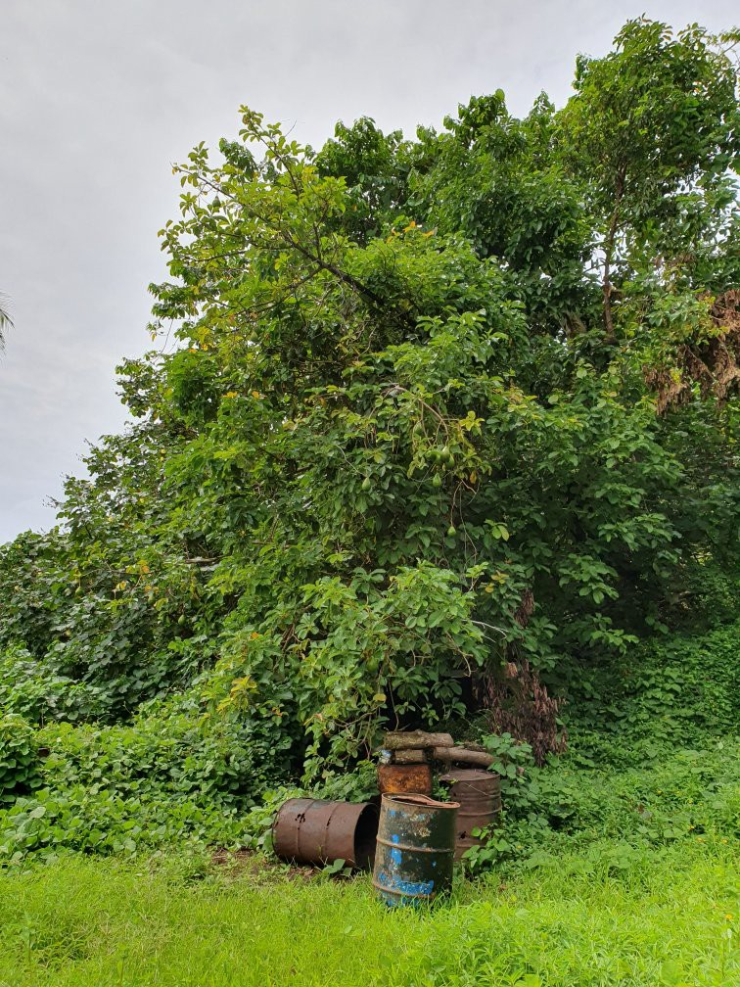

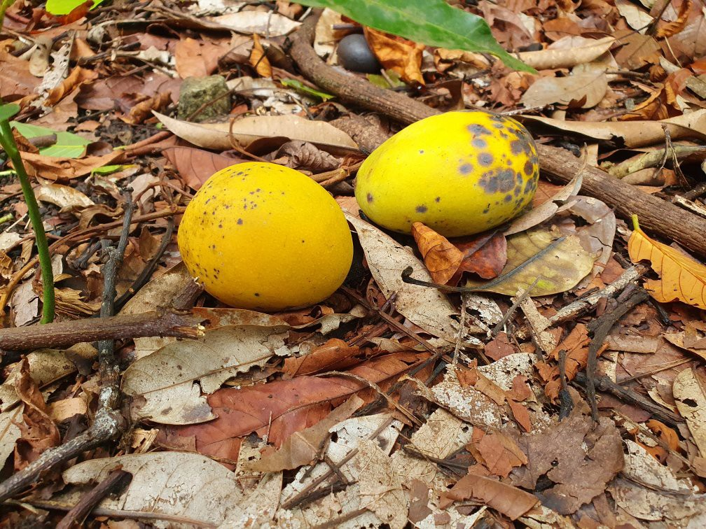

ich im Umkreis finde—es müssen so zwanzig an der Zahl sein—und packe noch drei für später in den Rucksack. Die Wanderung beginnt Spaß zu machen!

Ich will hier nicht die weiteren Details schildern, nur so viel: der Weg ist anfangs gut, bis zu einer Stelle mit Aussicht auf Fa’anui, den zweitgrößten Ort der Insel. Dann wird es wieder problematisch, weil kaum begangen. Nach einigem Hin und Her finde ich den Weg wieder. Auf dem Abstieg vom Kamm komme ich dann schon ziemlich weit unten an einem großen Felsen mit kleinem Wasserfall vorbei. Darunter befindet sich ein bräunliches natürliches Pool. Man hört schon von weitem das fröhliche Lachen von Kindern.

Tatsächlich kraxeln einige junge Buben und zwei Hunde auf dem Felsen herum. Ich ziehe meine Jeans aus und schwimme ein wenig im trüben Wasser herum. Abkühlung gibt es wieder keine, aber immerhin fühle ich mich jetzt gebadet.

Die Burschen geben mir Wasser—ich habe viel zu wenig dabei— und spendieren noch zwei Pampelmusen. Weiter schütteln sie einen Papayabaum, bis dieser seine reife Frucht preisgibt. Auch diese verschwindet als Spende in meinem Rucksack.

In der Folge trenne ich mich von der netten Gesellschaft, die mich auf den Weg ins Tal der Könige führt. Nach einiger Zeit komme ich auf eine Lichtung und gehe dann in einen kleinen Stichpfad. Es dauert etwas, bis ich begreife, dass an seinem Ende ein riesiger Banjanbaum über schwarzen Granitfelsen wächst, der angeblich im Laufe der Zeit einige aufrecht bestattete Königsmumien umwachsen und in sich integriert hat. Ich schlittere weiter über saftige Wiesen mit Fruchtbäumen und komme dann an einen flachen Platz, einem Marae, in dem die Polynesier früher lebten. Weiter geht es dann, nach einem kleinen Umweg, der Elektroleitung entlang zum Pass der Traversale, und schließlich hinunter ans Meer, auf der Ostseite der Insel.

Eine freundliche Angestellte eines Luxusresorts nimmt mich nach nur kurzer Zeit auf der Umlaufstraße stehend mit ihrem Auto mit. Sie kann die Tour, die ich gemacht habe, gar nicht fassen.

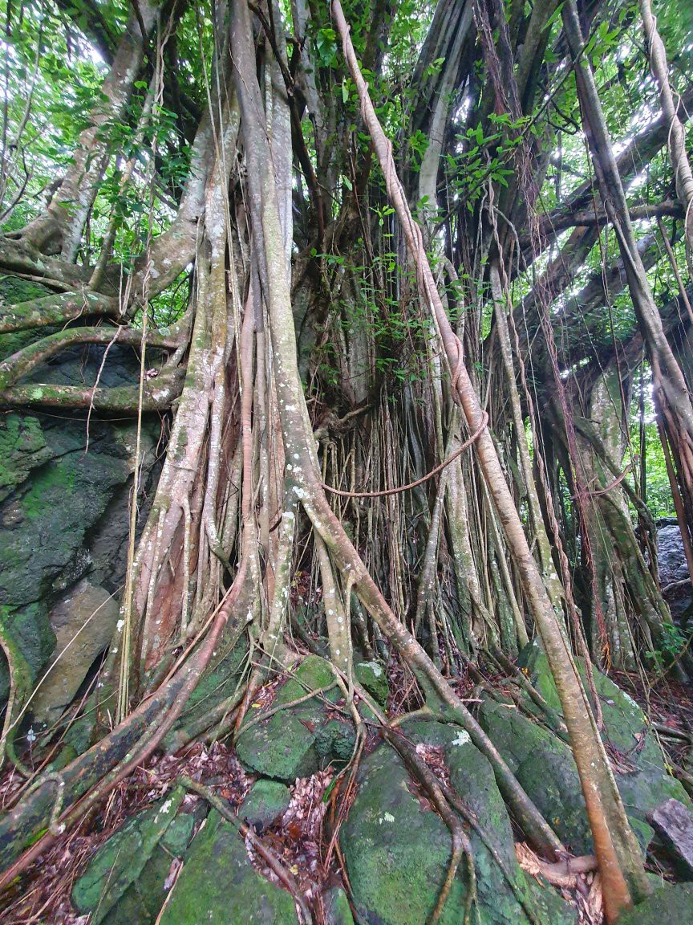

# Entfernte Inselgeräusche im Luxus-Oberwasser- Bungalow: Hahnengekrähe und Hundegebell

ICH FANTASIERE, was die Luxustouristen in ihren Überwasser- Bungalows auf den Motus so von der Hauptinsel mitkriegen, die ma-

lerisch vor ihnen liegt, wenn sie nicht gerade mit Wolken verdeckt ist. Welche Geräusche kommen also aus den nahen Nebelbänken in ihre sündteuren Überwasser-Bungalows?

Ich nehme an, dass sie zuerst die Hähne hören, die frühmorgens krähen, als wollten sie um die Wette kreischen. Vermutlich tun sie das auch tatsächlich, diese Gockel!

Und das andere, das übers Atoll hinüberschallt, ist Hundegebell. Das ist natürlich immer noch angenehmer als die Thailänder mit ihren brüllenden Bootsmotoren, die zum Beispiel den Railay Beach auf Krabi verunmöglichen. In Google sieht man dort Fotos leerer

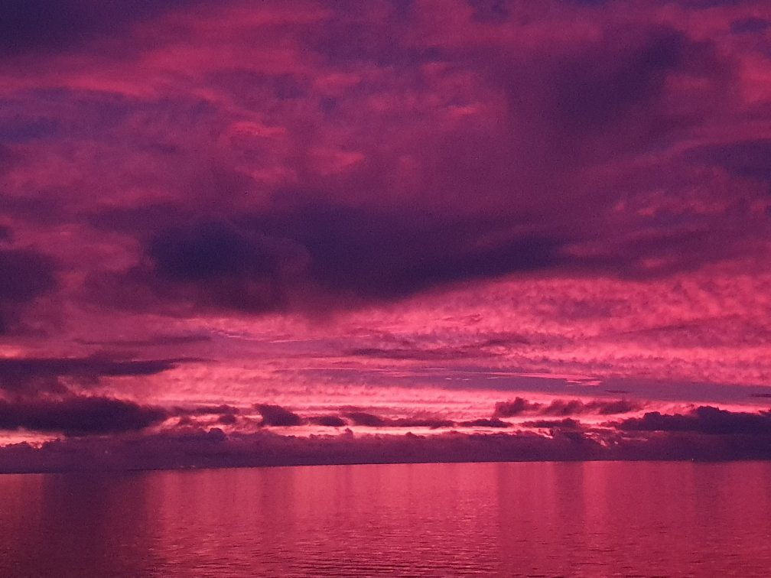

Strände und mit Booten ohne diese Lärmschleudern, wobei mir unklar ist, wie das jemals dort so aussieht. Vermutlich haben sie, um diese Photos zu machen, den Strand für Touristen geperrt, um so eine Idylle vorzutäuschen, die so nie stattfindet. Oder sie haben die Touristen einfach wegretouchiert.

Genauso wenig steht vermutlich in der Beschreibung der Lu- xusressorts auf den Motus von Bora Bora: “Sie erleben bei uns bereits frühmorgendliches Hahnengekrähe, vermengt mit Hunde- gebell!”

# Eine hochwertige gelbe Luftmatratze kostet gleich viel wie ein Kilo lokal angebauter Tomaten

ICH SCHAUE MIR AN, was die beiden Supermärkte und ein erstaun- lich großes Bekleidungsgeschäft in meiner Nähe—also nicht in

Vaitape sondern beim Matira Strand—so an kleinem Schwimm- gerät anbieten. Der größere Supermarkt hat eine Art aufblasbare Rettungs-Boje. Ihr Preis steigerte sich von 2150 Pazifischen Francs auf gegenwärtig 2900 (etwa 24 Euro), was man dadurch erkennen kann, dass der alte Preis noch gut durch die neuen Preisschilder durchschimmert.

Der andere, viel kleinere, Supermarkt, hat offensichtlich die Be- preisung nicht nachträglich erhöht. Dafür sind aber die Preiszettel ziemlich vergilbt. Eventuell ist auch die Ware schon brüchig vom Al- ter. Nach einigem Überlegen kaufe ich mir eine gelbe Luftmatratze,

*5 Luftmatratze und Tomaten*

die ziemlich stabil aussieht, zum Preis von wohlfeilen 950 Pazifi- schen Francs, was etwa 8 Euro entspricht. Bei Online-Händlern in Europa wird genau dieselbe Luftmatratze mit Gratisverschickung über 39 Euro Bestellwert um 12 Euro angeboten. Was Inflation bewirkt, wenn man in einer Zeitkapsel einkauft!

Übrigens entspricht der Preis dieser Luftmatratze genau dem Preis, zu dem man ein Kilogramm lokal angebaute Tomaten erstehen kann.

# Das Aufblasen der Luftmatratze benötigt die Hilfe einer amerikanischen Hotelkette

Ich versuche gleich am Abend die Luftmatratze aufzublasen, schei- tere dabei aber kläglich. Diese Type verlangt offenbar eine Pumpe, wenn man nicht an Gehirnschlag sterben möchte!

Natürlich hat mein Hotel keinerlei Pumpe, nicht einmal eine fürs Fahrrad. Die gegenüber liegende Behausung, die alte klapprige und angerostete Fahrräder um etwa 13 Euro pro Tag vermietet, hat natürlich eine Fahrradpumpe. Aber diese ist nur für ein Ventil zu gebrauchen, und es fehlt ihr auch ein von zwei Pump-Armen. Ein armseliges Gadget! Mich überkommt Mitleid mit der Besitzerin dieses Etablissements!

Die Besitzerin rückt mit der Pumpe zwar nach anfänglichem Zögern heraus, allerdings versteht sie den Mechanismus des Ma- tratzenventils nicht und droht die Matratze zu beschädigen. Nach

*6 Die Hilfe einer amerikanischen Hotelkette*

einigen Pumpversuchen gebe ich dankend auf.

Es schaut beinahe so aus, als könnte ich diese Matratze nicht benutzen, da ich sie nicht aufblasen kann. Wenn, ja wenn da nicht das nahe Hotel einer internationalen Hotelkette mit amerikanischen Ursprüngen wäre! Die besitzt nämlich einen Reparaturschuppen. Ich gehe einfach mit der Matratze hin und halte dem Angestellten dort die Matratze hin. Der lässt alles liegen und stehen und holt einen Kompressor aus einem anderen Materialschuppen. Der macht ein enormes Geräusch, kann aber zuerst die Matratze auch nicht aufpumpen, weil wieder kein passendes Ventil vorhanden ist. Auch hier erkenne ich: der Angestellte, der mir hilft, hat offensichtlich die Wirkungsweise des Ventils nicht verstanden: denn er presst den Schlauch mit der anderen Seite der Matratze ans Ventil. Damit blockiert er aber die Luftzufuhr, denn je stärker er das Ventil so an den Schlauch presst, desto mehr verschließt es das Ventil.

Erst als ein älterer Mann, offensichtlich der Senior des Juniors, der mich hilfsbereit bedient, erscheint, kommt Bewegung ins Ge- menge: es gelingt dem Senior nämlich ein anderes Ventil mit dem Kompressor zu verbinden. Ein weiterer Versuch bleibt erfolglos, da die Luft seitwärts aus zwei Löchern entweicht. Erst als ich die Sache selbst in die Hand nehme und in letzter Verzweiflung alles wage, indem ich die beiden Löcher übers Ventil ziehe und alles fest zusammenhalte, füllt sich die Matratze mit großer Geschwindigkeit. Nun sind alle zufrieden. Ich danke höflich und gehe Richtung Meer, um die Matratze gleich auszuprobieren.

Hier hat mich also ein amerikanischer Konzern vor dem Matratzen- Frust bewahrt und mich quasi wieder einmal gerettet! Das war nicht das erste Mal und auch nicht das letzte, wie später noch beschrieben wird.

# Die Penetration der Kokosnuss mit einem Schweizer Messer aus Namibia

DARUBER WILL ICH LIEBER NICHT VIEL SCHREIBEN; nur soviel: in

Vaitape habe ich eine köstliche prall gefüllte Kokosnuss um einen wohlfeilen Preis von 300 Pazifischen Francs (etwa zweieinhalb Euro) von einem älteren Herren erstanden und geöffnet bekommen.

Mit den am Strand herumliegenden Kokosnüssen, die von den dortigen Palmen herunterfallen, mache ich allerdings schlechte Erfahrungen: Eine davon mitzunehmen ist nicht schwer, aber sie zu öffnen ist fast unmöglich. Daheim schaffe ich es zwar, mich durch die erste faserige Schicht zu kämpfen und dann ein Loch in die Kokosnuss mit einem Korkenzieher und einer Spitze zu bohren, aber das herausfließende wässrige Wasser ist nur halb so gut, und die Ausbeute ist auch viel geringer als bei der Nuss in Vaitape!

*7 Kokosnuss und Schweizer Messer*

Daraufhin werfe ich die andere Kokosnuss, die ich vom Strand mitgebracht habe, weg.

Übrigens stellen diese herunterfallenden Kokosnüsse keine gerin- ge Gefahr dar—ich sehe schon die Überschrift in einer österreichi- schen Boulevardzeitung: “Wiener Rentner auf Bora Bora von einer Kokosnuss erschlagen!”

# Die Leibesfülle der Polynesier ist auffallend: Zeichen von körperlicher Stärke oder schlechter Ernährung?

EIN NEUSEELANDISCHER KOMMENTAR in einer angesehenen Pu- blikation erwähnt, dass die parlamentarische Opposition des Insel-

reiches die gesundheitliche Situation als “katastrophal” bezeichnet hat. Tatsächlich habe ich bisher noch nirgends derartige Fettleibig- keit feststellen müssen, und zwar bei beiden Geschlechtern.

Erstaunlicherweise sind die Geschlechter, sowohl Männer als auch Frauen und diverse Identitäten, durch ihre überquellenden Körpermassen auch kaum mehr voneinander zu unterscheiden. Das Geschlecht ist oft nur durch die Kleidung zu identifizieren. Wir sind fast bei den Rae-Raes angekommen, worüber später berichtet wird.

*8 Leibesfülle der Polynesier*

Diese Fettleibigkeit wird noch verstärkt durch die vorherrschende Hitze und die Unwilligkeit, die paar “Kilogramm zu viel” irgendwie zu vertuschen und zu verhüllen. Am Strand sitzen dann undefinier- bare Fettmassen im Wasser.

George Carlin hat das einmal auf den amerikanischen Punkt gebracht, etwas verkürzt und dem Anstand halber abgemildert von mir: “In der Sommerzeit - Gott stehe uns bei - wollen alle kurze Hosen tragen. Jesus, Herr Beschützer von allem was gut und heilig ist, befreie mich von fetten Menschen in kurzen Hosen! Sie haben alle kurze Hosen, dicke Bäuche, fette Oberschenkel *. . .* und die ganze Familie trägt T-Shirts!”

# Schnorren am Traumstrand

THILO SARAZZIN HAT ANGEBLICH als Berliner Finanzsenator mit seiner Frau ausprobiert, ob und wie man in Deutschland mit So-

zialgeld auskommt. Insbesondere haben die beiden einen Spar- Speisezettel ausgearbeitet, den sie sich für einige Zeit selbst aufer- legt haben.

Ich mache etwas Ähnliches hier auf Bora Bora. Freunde in Auck- land warnten mich, dass mich das Essen in Bora Bora in den finan- ziellen Ruin treiben würde. Nun, dem ist nicht so.

Zuerst einmal muss man wissen, was teuer ist und was nicht. Beispielsweise sind Baguettes billiger als anderswo, weil sie von der Regierung gestützt werden. Deshalb landen angeblich auch einige Baguettes in der Tierhaltung.

Was kann man zum Baguette essen? Alles, das ist teuer. Aber es gibt interessante Ausnahmen! Ich zum Beispiel esse oft dazu Olivenöl und Tomaten oder Avocados. Besonders lokale Tomaten sind teuer hier und kosten etwa 8 Euro das Kilo—ich kann mir nicht erklären, warum. Eventuell, weil die Leute keine Alternative haben, als im Supermarkt einzukaufen; oder aber weil jeder hier selbst To-

maten anbaut, und es sich um “Touristenpreise” handelt, von denen man auch in Österreich in der Nachkriegszeit munkelte. Dasselbe Phänomen musste ich übrigens in Neuseeland beobachten, wo ein kleiner “bag tomatoes”—zumeist an die 400 Gramm—leicht an die zweieinhalb Euro kostet. Man fragt sich, ob es eine Schmerzgren- ze gibt, ab der alle, die können, selbst Tomaten anbauen, oder der Konsum zusammenbricht!

Wenn man allerdings wandern geht—beispielsweise bei Vaitape, wo mich der Hund biss, oder im Tal der Könige bei Fa’anui —, dann kommt man gelegentlich umsonst zu Avocados, ohne dass man jemandem bestielt. Man findet dort auch Riesen-Pampelmusen, die am Wegesrand liegen und den Rucksack beschweren. Mangobäume mit heruntergefallenen, teilweise aufgeplatzten reifen Mangos fin- det man überall; und das in solchem Überfluss, dass ich, obwohl ich oft lange schwimme und mich täglich mit Seife dusche, ich früh- morgens aufwache und rieche, dass ich Mangogeruch transpiriere. Außerdem habe ich noch Papayas gefunden, sowie grüne Bananen, die ich in die Sonne lege, damit sie süßer und gelblicher werden.

Ein Liter Bio-Olivenöl aus Spanien kostet im U-Mart in Vaitape 10 Euro. Ich habe gleich eine Flasche ergattert. Als ich nach einer Woche nochmals ins Eck spähte, war nur mehr ein Liter da. Aber immerhin wohlfeil!

Ich verfüge momentan auch über jede Menge Tiroler Marme- laden, in kleinen Quadern abgepackt, deren eine Alu-Seite man aufreißen kann. Irgendwie haben diese kleinen Fruchtbomben aus

einem viel kälteren Land es bis hierher geschafft—ein Dokument des österreichisch-deutschen Nachkriegs-Exportwunders!

Wie aber kommt man hier zu guten billigen Proteinen? Der Ge- heimtipp ist fangfrischer Tunfisch! Davon gibt es zwei Arten: einen rötlicheren, geschmackvollen, und einen weißen, der sehr zart ist. Beide Arten von Tunfischfilets werden im Ganzen angeboten und kosten überall an die 11 Euro das Kilo. Ich bin auf den Tunfisch gestoßen, nachdem ich zwei ältere Frauen im Zentrum von Vaitape bei brüllender Hitze sah, die vor sich einen Kühlbehälter stehen hatten, welcher mit einem Schild “Thon” versehen war. Ich fragte die Damen, ob ich die Ware sehen könne; ich wollte nur schauen, und sie zeigten mir zögerlich ein für meine Verhältnisse riesiges Tunfischfilet, gut in Frischhaltefolie eingelegt, und erklärten, dass dieses Stück 1600 pazifische Francs, etwa 14 Euro, kostete. Nach- dem ich mir Bargeld vom Automaten besorgt hatte, kam ich wieder und kaufte den beiden diesen Fisch ab, der dann 1500 pazifische Francs kostete. Ich hatte den Preis missverstanden. Später sah ich in Supermärkten überall diese frischen Tunfischfilets angeboten. Damit war mein Proteinmangel hier behoben!

Außerdem kann man, wenn man im Hotel einen Heißwasserko- cher hat (oder einen Tauchsieder mitbringt), dünne Nudeln einfach mit einmaligem Heißwasser zubereiten. Tomatenpampe, die man (eventuell verfeinert) darüber leert, gibt es auch überall. Das erin- nert mich an einen älteren Deutschen, den ich gerade nach einer sehr unangenehmen Episode von Erbrechen und Durchfall in der

ägyptischen Sinai-Halbinsel getroffen hatte. Er erklärte mir, dass er sich nur selbst ernähren würde, und zwar ausschließlich von gekochten Nudeln mit Tomatensoße.

Bei Reis wird es schon kritischer: Man kann diesen relativ lange einweichen, wie es die Iraner mit großem Geschick machen. Aber dafür braucht man dann doch einen Gaskocher und natürlich einen zumindest kleinen Kochtopf. Wenn man das Kochutensil mitbringt, dann gibt es hier überall Butangas 206 Kartuschen, die auch nicht viel mehr kosten als daheim.

So glaube ich, dass man sogar mit einem deutschen Sozialhilfe- budget ganz gut bezüglich Essen hier auf Bora Bora auskommen könnte—wenn man die Unterkunft nicht berücksichtigt und sich nicht in einem Nobelhotel in einem abgelegenen Motu einbucht. Aber dort sind die Übernachtungspreise so hoch, dass das Essen dann auch keine Rolle mehr spielt!

Eine Nacht in einem östlich gelegenen Nobel-Überwasserbunker kostet dort bald so viel wie meine dreieinhalb Wochen im Bungalow am Matira-Strand!

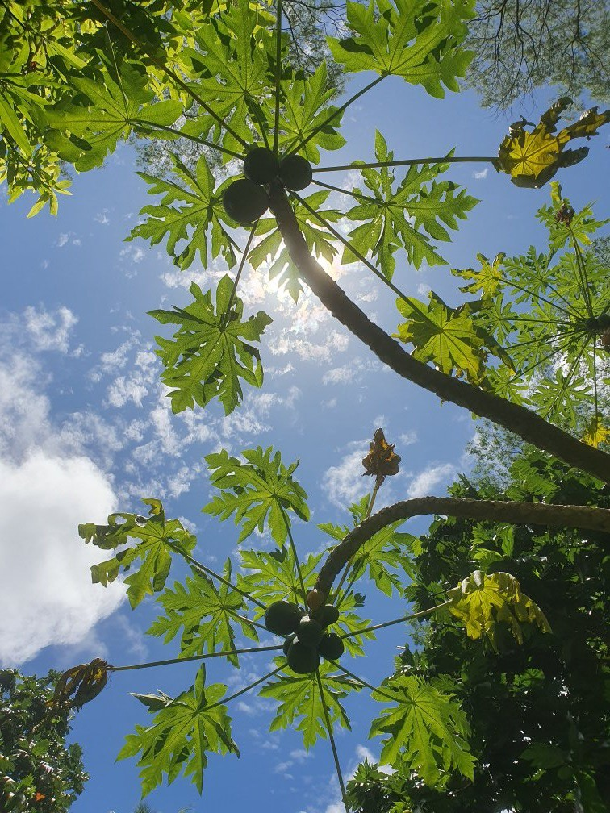

# Das Leben mit und auf der Luftmatratze ist schön!

AM Christtag, dem 25. Dezember, klart es unerwartet auf, nach- dem es eine Woche lang mit kleinen Unterbrechungen durchge-

schüttet hat. Als ich das Frühstück entgegennahm, kann ich mein Glück kaum fassen: Sogar der blaue Himmel ist zu erkennen!

Das motiviert mich natürlich, diesen Tag für Wasseraktivitäten zu nutzen. Also schlürfe ich mein Magnesium-Vitamin-C-Wasser und den etwas eigenartigen Kaffee, der angeboten wird und den ich aus Bequemlichkeit nicht wegkippen will, schnell hinunter. Nach erfolgreichem Darmdrang ziehe ich mir eine lange schwarze neu- seeländische Sporthose, ein langärmeliges schwarzes Sport-T-Shirt, Tauchschuhe (später sehr wichtig) und zwei Hüte an, davon einen breitkrempigen Fischerhut aus China (alles, was ich trage und ver- wende, ist sowieso aus China, einschließlich der Luftmatratze), und klemme die gelbe Luftmatratze unter meinen Arm.

Bevor ich losgehe, trage ich doppelt UV-Sonnencreme und zusätz- liches Titandioxid auf; und zwar überall dort, wo meine Kleidung

nicht bereits die indirekte Sonnenbestrahlung blockiert.

Ich gehe in Richtung “Matira Point”, der sich am Ende einer Art Stachel befindet, der ins Meer hinausragt, genau in die Richtung eines Motus (Insel), neben dem sich angeblich ein vielgepriesener “Korallengarten” befinden soll. Ich habe die Bucht und den Weg quasi schon “von oben” betrachtet, als ich zu einem Handymast auf einer Anhöhe hinaufging. Eigentlich müsste ich fast ohne Schwimmen dorthin gelangen, einfach durch “Wasserwandern” hinüberkom- men.

Der Matira Point ist verschlossen und mit privaten Wegweisern “Tabu” und Hundeschnauzen versehen. Also gehe ich knapp davor an einer Bootsanlegestelle links ins Wasser. Ohne Tauchschuhe oder zumindest Laufschuhe mit dicken Straßensohlen würde ich nicht empfehlen, diese Wasserwanderung zu versuchen. Es gibt dort Seeigel in Hülle und Fülle, und man tritt ständig auf Korallen.

Aber die Landschaft ist bei ruhiger See ganz wunderbar! Man stapft durch kristallklares, hellgrün bis azurblaues Wasser, da der Sand am Grund fast überall grellweiß ist. Zur Linken erhebt sich - meist mit der Spitze in Wolken gehüllt - das grüne und oben schwar- ze Vulkangebirge mit dem höchsten Gipfel, der fast ein Viereck bildet, mit steilen und beinahe senkrecht abfallenden Kanten: der Mont Otemanu. Zur Rechten sieht man die Inseln Raiatea und Ta- ha’a. Ein fantastischer Anblick bei Schönwetter: Windstille, leichter Wellengang und Sonnenschein. Übrigens trage ich eine abgetönte Polycarbonatbrille, die seitlich verschlossen ist, ähnlich wie diejeni-

gen, die Arbeiter in Neuseeland verwenden. Andernfalls könnte ich das grelle Licht kaum ertragen! Als Alternative könnte man eine normale Sonnenbrille und eine ungetönte Polycarbonat-Schutzbrille tragen, die kein UV-Licht durchlässt.

Auf der Luftmatratze liegt eine Trinkflasche mit Süßwasser, die ich später gierig austrinken werde, sowie zwei Taucherbrillen, da- von eine mit Schnorchel.

Die Stelle, zu der ich schwimmen möchte, ist gut auszumachen, da sich dort viele kleinere und größere Aussichtsboote befinden. Als ich näherkomme, sehe ich Schnorchler, die sich dort tummeln.

Allerdings beginnt mir jetzt, etwa zwei Drittel der Strecke (unge- fähr 500 Meter insgesamt) entfernt, das Wasser fast bis zum Hals zu reichen. Vielleicht habe ich etwas falsch eingeschätzt oder bin nicht dem seichten Teil der Bucht gefolgt? Egal, das Wasser ist lauwarm und ich schwimme langsam in Richtung der Boote. Oder besser ge- sagt, ich halte mich an den Enden der Luftmatratze fest und mache mit den Füßen Schwimmstöße.

Als ich näher komme, höre ich lautes, fröhliches Kreischen der zukünftigen Mit-Schnorchler. Ich komme näher, lege meine Brille auf der Luftmatratze ab und ziehe die Taucherbrille mit Schnorchel an. Bald erkenne ich die ersten “Boulder” oder Erhebungen am Meeresgrund, und eine Vielzahl von Fischen tummelt sich dort.

Zuerst denke ich: naja, auch nicht viel besser als anderswo. Aber je länger ich herumschnorchle, desto vielfältiger wird der Eindruck: ein wirklich schöner Korallengarten mit vielen bunten Fischarten

verschiedenster Musterung und Farben. Der Name passt: ein großes Aquarium!

Abwechselnde Touristengruppen werden unter primitiven Be- merkungen immer wieder ins Wasser gestoßen und wieder heraus- geholt: “Fish nice, eh?”, “Bora Bora nice, you like?” und so weiter! Mir soll’s recht sein.

Übrigens gibt es hier einige sehr freche kleine Fische, die es wa- gen, einem ins Bein zu beißen, wenn man auch nur kurz oder lange ruhig herumsteht. Sie sind dünn abgeplattet, schwarz gefärbt, mit einem goldenen Schimmer auf der Seite. Hier frisst jeder alles, was er (oder sie?) kriegen kann. Beim nächsten Mal nehme ich Baguette mit, wie mir ein Ausflugsunternehmer hier erzählt hat. In Thailand werfen sie Fischfutter ins Meer, damit die Touristen zu Hause et- was zu erzählen haben. Dort erfreuten sich auch österreichische Schokoschnitten größter Beliebtheit unter den Fischen!

Als ich genug um und über die Korallenstöcke herumgeschwom- men bin, beschließe ich, ein fernes kleines Motu aufzusuchen, das mir meine Gastgeberin empfohlen hat und das nicht allzu weit entfernt ist. Dort soll es auch schöne Korallen geben. Diese Infor- mation erweist sich im Nachhinein als falsch, aber der Weg dorthin ist interessant, genauso wie das, was mich dort erwartet.

Ich muss wieder länger schwimmen als gedacht, bis der Unter- grund allmählich flacher wird und ich gut gehen kann. Es ist jedoch anstrengend, da man sich gegen das Wasser stemmen muss, das bei jedem Schritt Widerstand leistet - eine Art Schneewanderung! Al-

lerdings liegen im Sandgrund überall Korallen herum - ohne Tauch- oder Turnschuhe mit fester Sohle ginge hier gar nichts!

Die Korallenstöcke hier sind viel kleiner und nur ein Abglanz des Aquariums, das ich gerade verlassen habe. Als ich näher komme, deutet eine Einheimische, die sich auf dem Trockenen und am Motu befindet, auf eine Flosse, die aus dem Wasser ragt, und fordert mich auf näher zu kommen: “shark!” ruft sie. Ich versuche so schnell wie möglich an Land zu gelangen. Tatsächlich zeigt sie mir spä- ter den jungen Hai, der hier herumschwimmt. Vermutlich will er dort etwas “abstauben” und weggeworfene Muscheln ergattern, die die Einheimischen hier verarbeiten, nachdem sie diese mit einem Schlitzschraubenzieher vom Felsen gelöst haben. Ein kleiner Ro- chen taucht auch auf. Meiner Beobachtung nach sind Rochen oft da, wenn es etwas gibt, das sie abstauben können!

Das Motu ist nur etwa 20 Meter vom Riff entfernt, und ich sehe zwei Menschen am Riff entlanggehen. Genau dorthin möchte ich auch hin! Das Interface zwischen dem tiefen Südpazifik und der Badewanne, dem Atoll! Hier ist gutes Schuhwerk Voraussetzung für das Vorankommen, denn schon am Motu ist der Boden mit Korallen und anderen scharfen Kanten übersät. Ich lagere meine Luftmatratze in einem Wassertümpel, der seitwärts eher dumpfe Begrenzungen hat, und mache mich auf den kurzen Weg. Obwohl, wie der Einheimische, der gerade zurückgeht, sagt, es heute sehr ruhig ist und er gute Muschelbeute gemacht hat—seine hintere Hosentasche quillt über vor Muscheln —, erscheint mir das Wasser

hier alles andere als ruhig. Einmal falle ich um, weil es mit solcher Gewalt ins Atoll hineinschwappt. Gott sei Dank kann ich mich abstützen, ohne mich dabei zu verletzen. Überall gibt es hier schroffe, spitze Kanten!

Endlich schaffe ich es auf den etwa fünf Meter breiten Rücken, der leicht knirschend einsinkt, wenn man darauf steht. Das Meer tost hier von Raiatea und Taha’a heran. Über beiden Inseln hängt dichtes Gewölk, und man erkennt im Licht Strähnen von Regenwasser, das sich über die Inseln ergießt. Man könnte hier eine Riffwanderung sogar bis zum nächsten Motu machen—das Riff ist eben und sanft, aber vermutlich nachgiebig. Was würde einen wohl erwarten, wenn man hier aufs offene Meer hinausgespült würde?

Ich drehe um und schlittere wieder in Richtung Motu, nehme meine Luftmatratze auf und frage einen Einheimischen, ob es OK ist, wenn ich Richtung Matira Strand wandere beziehungsweise schwimme. Er versteht mich zuerst nicht und meint dann, natürlich könne ich zuerst schwimmen, da es noch tief genug ist, und dann müsse ich im Wasser gehen. Ich verlasse das Motu deshalb in Rich- tung Hotel und lasse mich gerne vom Rückenwind etwas treiben, besonders da die Wolken aus Raiatea und Taha’a immer stärker im Nacken sitzen.

Am Strand angekommen sehe ich eine französische Touristin, die krebsrot ist und mit ihrem Mobiltelefon herumfotografiert.

Am nächsten Tag versuche ich nochmals zum Korallengarten zu gelangen. Diesmal ist der Wind jedoch so stark, dass die Wellen

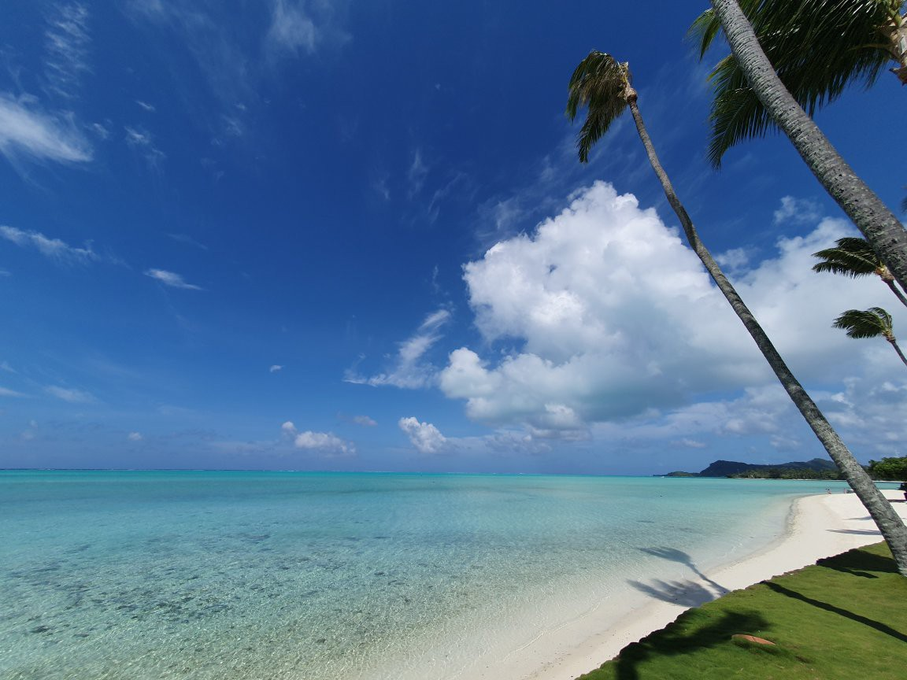

selbst innerhalb des Atolls einen halben Meter hoch sind und meine Luftmatratze sich wie ein Segel aufrichtet. Mit Mühe schaffe ich es in die Nähe des Korallengartens, werde dann aber von einem Amerikaner aus San Diego aufgegriffen, der mit seiner Familie zwei Boote eines Luxushotels benutzt. Er bringt mich zurück zum Hotel. In die Hülle meines Handys ist Wasser eingedrungen, ohne es erkennbar zu beschädigen. Beim Versuch, die Bootsleiter hochzu- ziehen, verletze ich mich am Finger. Ich stelle fest: Wieder einmal haben mich Amerikaner “gerettet” und Dinge ermöglicht, die ich

allein nicht geschafft hätte.

# Abendliche Szene im Nachbar-Bungalow

NEBEN MIR FOLGENDE SZENE: eine Familie, Vater, Mutter, zwei Töchter, etwa 9 und 12 Jahre alt. Sie essen gemeinsam zwei Pizzen

zu Abend.

Die beiden Töchter sitzen in den bequemsten gepolsterten Strand- liegen. Die Mutter sitzt ungepolstert im Bürostuhl. Der Vater, der vermutlich alles bezahlt hat, sitzt zuerst auf der schmalen Stein- treppe. Wwegen deren Orientierung kann er sich nur verkrampft seiner Familie zuwenden. Nach dem Essen nimmt er dann auf der Armlehne eines Strandstuhls seiner Tochter platz.

Er plaudert heiter. Man mus ihn sich als glücklichen Menschen vorstellen.

Gerade beginnt eine der Töchter innig zu weinen, sie schüttelt sich vor Kummer! Die andere Tochter kichert heiter.

# Bora Bora wurde von den Franzosen hops genommen nachdem die Deutschen dort “auch einen Platz an der Sonne” wollten

NATURLICH Natürlich beanspruchten im 19. Jahrhundert die verbliebenen maritimen Kolonialmächte Großbritannien und Frank-

reich die paradiesischen Ecken unseres Planeten und teilten sie in zähen Verhandlungen unter sich auf. Wer Glück hatte, wurde von ihnen “neutralisiert” und blieb verschont. Bora Bora war, ähnlich wie Hawaii, zunächst neutral in diesem Sinne. Ansonsten behan- delten die Kolonialmächte die indigene Bevölkerung genau wie der scharfsinnige Brecht es beschrieb: *“Wenn es mal regnete und es be- gegnete ihnen ‘ne neue Rasse, ‘ne braune oder blasse, dann machten sie vielleicht daraus ihr Beefsteak Tartar”.*

*12 Ein Platz an der Sonne*

Dies funktionierte, bis andere Staaten Ansprüche erhoben. Die USA in Hawaii waren offensichtlich zu mächtig, als dass man sich ohne größere Verluste mit ihnen hätte anlegen können. Insbesonde- re Deutschland drängte in die verbliebenen Restgebiete und verges- senen Winkel des Globus, wie zum Beispiel Deutsch-Südwestafrika, das heutige Namibia. In einer Reichstagsrede vom 6. Dezember 1897 sprach Bernhard von Bülow Klartext: “Wir wollen niemanden in den Schatten stellen, aber wir verlangen auch unseren Platz an der Sonne.” Damit meinte er wohl auch einige polynesische Inseln, darunter Bora Bora.

Frankreich hatte jedoch bereits vorgesorgt: “Pora Pora” wurde am

17. April 1888 annektiert, wobei die letzte Königin Teriimaevarua III noch bis 1895 weiter “regieren” durfte. Danach war Schluss mit lustig. Sie dankte ab, behielt aber ihren Hof bis zu ihrem Tod, und wurde durch einen französischen Bürokraten ersetzt, der sich dann Vizepräsident nannte. Eine Reconquista war nicht nötig, nachdem die deutsche Conquista im polynesischen Riff zerschellt war.

Seither wird hier auf Französisch insistiert, mit vereinzelten Po- lynesischen Ausdrücken, wie zum Beispiel “maruuru” für Danke- schön.

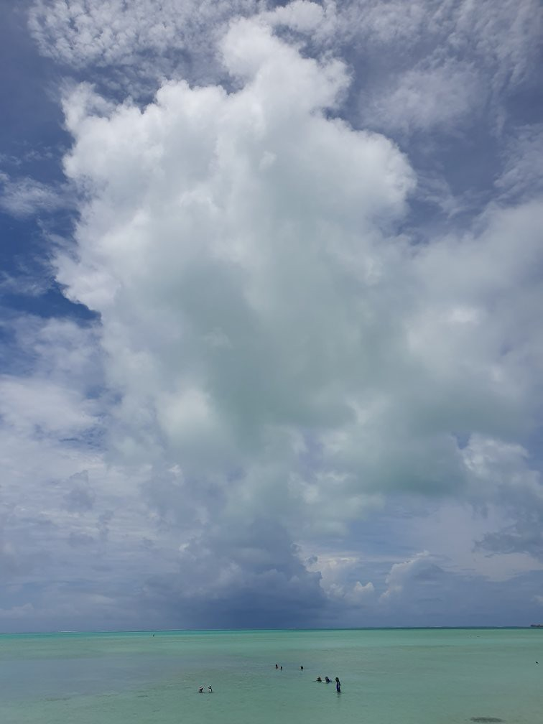

# Wassersitzen und Lagunendümpeln

APROPO Platz an der Sonne: Eine Freundin aus Oberösterreich

fragt mich, warum auf meinen Fotos niemand am Strand zu sehen ist—sind die Strände hier leer?

Wenn die Sonne am Matira Strand scheint, strahlt sie so brutal, dass es unmöglich ist, sich “länger zu sonnen”. Denn, um Albert Camus zu zitieren: Der Strand ist “schwarz vor Sonne”.

Was jedoch möglich ist: im Wasser der Lagune herumzudümpeln. Einerseits hat das Wasser etwa 28 Grad, wenn es bedeckt ist, und andererseits noch mehr, wenn die Sonne scheint. Wenn die Sonne den ganzen Tag herunterbrennt, wird es in Strandnähe fast schon wieder zu heiß, sodass ich schnell in etwas tiefere Bereiche wate, in denen mir das Wasser bis zum Nabel reicht. Der Auftrieb ist so groß, dass sportliches Schwimmen kaum möglich erscheint.

Adipöse Einheimische, denen diese sengende Hitze wenig aus- zumachen scheint, sitzen zuweilen nur mit dem Unterkörper im Wasser und tratschen mit ihrem Freund oder ihrer Freundin.

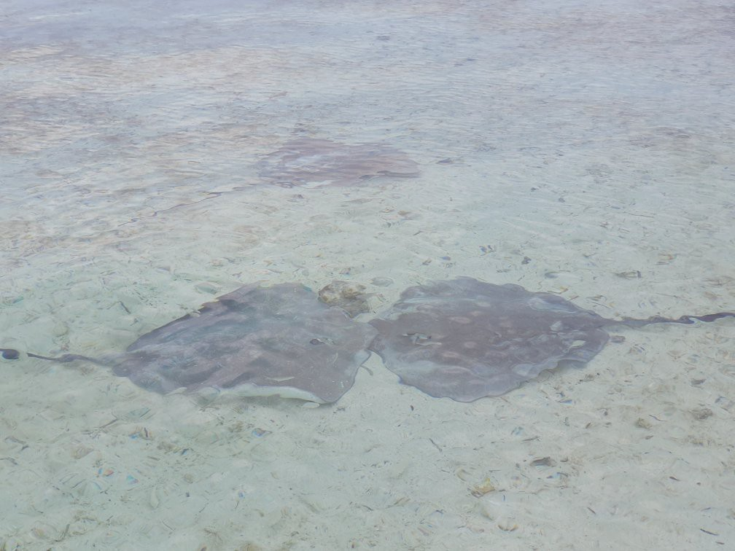

# Dekonstruktion

DIE SITUATION hat sich seit Gaugin wohl wenig geändert: Vie- le Polynesier hausen in Wellblechhütten, die zusammen mit den

“Vorgärten” unglaublich verwahrlost erscheinen. Die Franzosen “schupfen” die Insel, worüber die Polynesier zwar die Nase rümpfen, aber wohl wissen, dass sie im Effekt besser aussteigen als wenn sie alleine die Verwaltung über hätten.

Der einzige internationale Flughafen in diesem Inselreich, Faa, hat keine Klimaanlage. Gelegentlich verwirbeln Ventilatoren die völlig wasserdampfgesättigte Heißluft. Das Rathaus von Papeete besitzt eine Türmchenuhr, die vermutlich irgendwann einmal, nachdem die Franzosen die Inselwelt 1984 den Einheimischen überlassen haben, stehen geblieben ist. Offensichtlich ist es allen egal, wie spät es ist: die Uhr zeigt 7:38 an, und seitdem steht dort die Zeit unverrückbar still.

Diese festgefressene Uhr ist wohl ein Wahr- und Warnzeichen der allgemeinen Verlotterung, mit der gerade auch die Einheimischen kämpfen. Niemand kümmert sich um die überall herumlungernden Hunde, die ein oft elendes Dasein führen, um die kreischenden

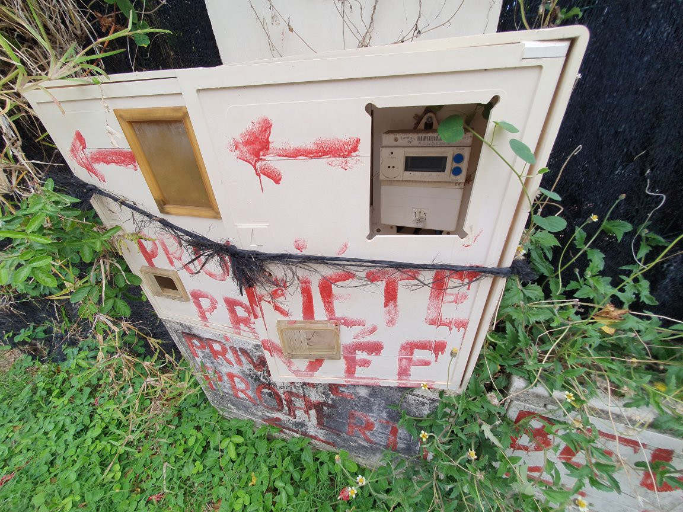

Hähne und das Federvieh, um den Mist in den Gärten und Höfen: Was in Europa als “Messie” gilt, ist hier der Normalzustand.

Ich glaube, die Franzosen haben hier mit Schaudern den kolo- nialen Löffel abgegeben und nehmen nur noch das, was sie brau- chen, ohne die Prätention der Staatlichkeit. Am Ende war ihnen Französisch Polynesien vermutlich einfach zu teuer, und sie haben es abgestoßen wie eine heiße Kartoffel. Offiziell gab man sich je- doch politisch korrekt dekolonial und dekonstruktiv. Derrida und Foucault hätten daran sicher ihre Freude und würden gewichtig- sophistisch darüber schwafeln!

# Äolsharven

NIEMAND kann mir sagen, was ich höre. Aber nachdem ich an- gekommen bin, höre ich für einige Zeit Windharvengesänge hinter

meinem Bungalow, als ob die Sirene dort, die Tsunamiwarnungen ausdröhnen soll, im “zivilen Beruf” vom Wind bespielt wird.

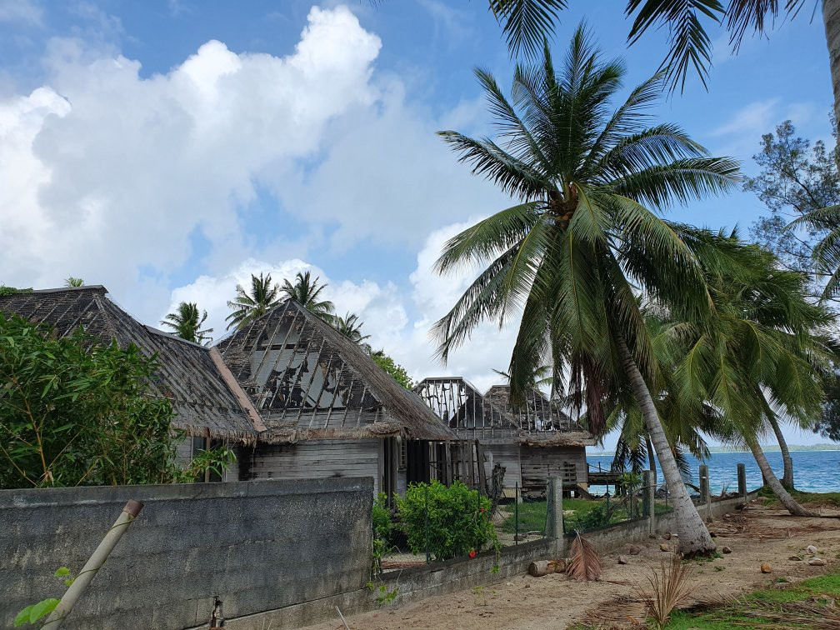

# Insel der Artenkooperation

WAHREND sich in Australien im Laufe der Evolution der Arten das “Beißen und Gebissen werden” durchgesetzt hat, herrscht auf

Bora Bora eine andere Strategie, nämlich die des “Gegenseitigen Aus-dem-Weg-Gehens” und der Kooperation. Das führt dazu, dass man unbedenklich in den Busch gehen kann oder nachts ins Gras, ohne Angst haben zu müssen, von einer Western Brown gebissen zu werden. Kleinste Eidechsen huschen zwar überall herum, aber ihre Flinkheit beweist eher ihre defensive Haltung als ihre Aggres- sion. Statt dem “Deadly Shore”, den *. . .* beschreibt, herrscht überall innerhalb des Atolls Bewegungsfreiheit. (Bis auf die geifernden und beißenden Hunde; sie sind anderswo.)

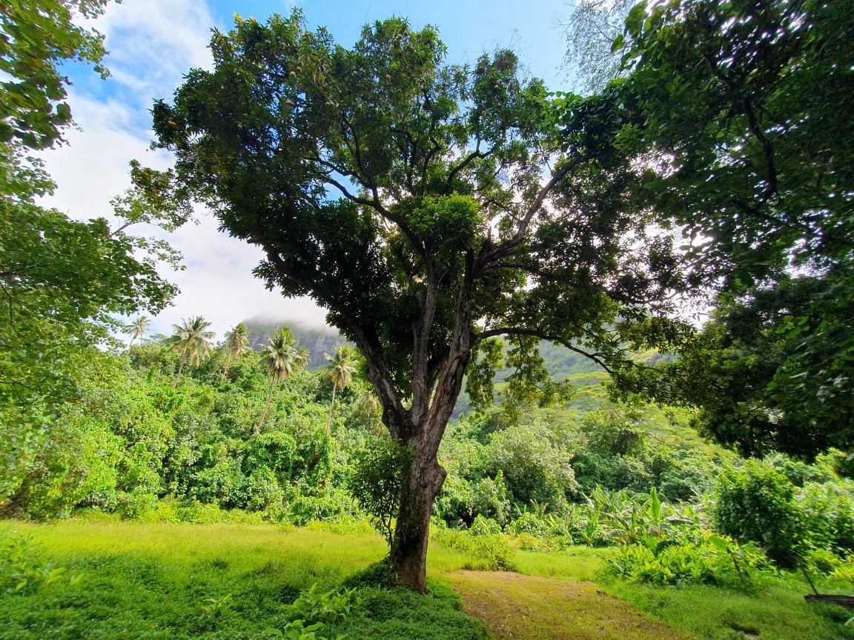

# Flüchtige Begegnungen mit Mahus und Rae Raes

UNMITTELBAR NACH SEINER ANKUNFT hielten die Polynesier Paul

Gauguin wegen seiner langen wallenden Haare und seinem exzen- trischen Bekleidungsstil für eine Mahu, eine “Mittlerin” oder “Frau- Mann”. Gauguin, der damit zuerst wenig anzufangen wusste und oft mit jungen polynesischen Frauen verkehrte, ließ sich angeblich daraufhin sofort die Haare schneiden.

Was mir gleich nach meiner Ankunft auffällt, als ich auf die Fäh- re mit anderen Passagieren warte: eine männlich wirkende Dame! Sie ist nicht besonders auffällig gekleidet, trägt eine unauffällige Landestracht, ein Baumwollkleid mit bunten Blumenmustern. Ich versuche, sie nicht anzustarren und nicht hinzusehen. Aber genauso sicher wie mein Verstand sie als “Herr macht auf Dame” identifi- ziert hat, so schnell hat sie mich identifiziert, als jemanden, der sie betrachtet. Ansonsten würde sie nicht auffallen; alle anderen tun so, als wäre das die natürlichste Sache der Welt.

Dann besteigt in Huahine eine andere “Dame” das Boot, dies-

*17 Flüchtige Begegnungen mit Mahus und Rae Raes*

mal mit einer auffälligen Feder-Schärpe und einem orangefarbenen Strickkleid ohne Schulterbedeckung. Sie wirkt leicht auffällig und scheint gerade einem Schönheitswettbewerb entsprungen zu sein, kennt aber anscheinend alle und wird mit Respekt und Freundlich- keit behandelt.

Am nächsten Tag am Strand von Matira sehe ich eine etwas unplausible “Sie” im engen Bikini, zusammen mit einer anderen Dame, beide gewöhnlich adipös, und einem Kleinkind.

Dann sehe ich wieder vor der Kirche in Vaitape eine “solche Sie” im bunten Kleid.

Im Film “Pacifiction” aus dem Jahr 2022 spielt Pahoa Mahagafanau eine Trans-Frau namens Shannah, die eine Art Verbündete des französischen Hochkommissars ist.

Bis ich erkenne, dass diese Damen hier Rae Raes genannt wer- den und mit großem Respekt behandelt werden. Mahus wurden in der alten polynesischen Kultur geehrt oder zumindest mit Respekt behandelt.

Ich frage mich: Wie groß ist hier der Prozentsatz solcher Neigun- gen oder Bestimmungen?

Geht man von einer Häufigkeit von fünf bis zehn Prozent homose- xueller Orientierung in der Gesamtbevölkerung aus, dann reduziert sich der Transgender-Anteil nochmals um einen Faktor von zehn. Ich fantasiere, dass dies hier traditionell auch ausgelebt wird, statt unterdrückt wie in westlichen Kulturen.

Das Vorhandensein und offene zur Schau Tragen von Transves-

titismus zeigt wohl auch, wie wenig die christliche Missionarstä- tigkeit hier in der Südsee “gegriffen hat”. Böse Zungen behaupten, dass die sanften Südseegesänge, die man in christlichen Kirchen Polynesiens zu hören vermeint, der einzige Grund sind, warum die Einheimischen diese Kirchen besuchen: um zusammenzukommen und zu singen. Oder eher, wie ich zur Weihnachtsmesse in Vaitape beobachten konnte, eher zu schreien als zu singen.

Ich denke an einen Dokumentarfilm über den Missionar, der vor nicht allzu langer Zeit von Sentinelesen umgebracht wurde. Dort tritt ein ehemaliger Missionar auf, der durch “seine” Indigenen sei- nen Glauben verloren hat, nachdem ihm diese “plausible” Fragen zum Ursprung seiner Religion gestellt hatten. Hier tritt der “Pri- mitive” als “Aufklärer” auf. Ich glaube nur, dass diese Indigenen dann auch in einer Art Limbo verharren: denn der Kontakt mit den Europäern hat auch die Zersetzung ihres einen Glaubens be- wirkt. Was bleibt sind die ewigen metaphysischen Fragen: Warum existiert etwas, und gibt es etwas, was der Zersetzung des Körpers “übersteht”?

# Noch was Letztes

NOCH WAS LETZTES: die Konstruktion des Paradieses anhand der pazifischen Inselwelt, verkörpert hier in Bora Bora, gelingt nur

teilweise: Die Verwahrlosung der Insel ist zu groß, mit ihren schä- bigen Baracken; die feuchte Hitze, die sofortigen Schweißausbruch verursacht, ohne dass dieser irgendwie abkühlt; zu laut krähen die Hähne die heißen Nächte durch; das darauf folgende oder spontane Hundegebell ist allgegenwärtig, ebenso wie die aus Hauseinfahr- ten herausstürmenden Köter, die sich im Rudel stark fühlen und einem den Weg versperren, knurrend und die Zähne fletschend, und zuzubeißen drohen.

Kurzum: Wenn Bora Bora das Paradies ist, dann wünsche ich mir das Nirvana!

Außerdem ist das Wetter zu unbeständig: Reist man nur zwei Wochen hierher, kann es in der Regenzeit passieren, dass man sel- ten die Sonne sieht, dafür aber sintflutartige Regengüsse sich über einem und die grüne Inselwelt ergießen. Ich habe zum Beispiel heute zwei Amerikaner gesehen, die etwas widerwillig im seichten Lagunenwasser herum wateten. Über ihnen war der Himmel zu

*Noch was Letztes*

hundert Prozent von Wolken bedeckt; und aus dem diesigen Gewölk heraus konnte man seit dem frühen Nachmittag die Sonne nicht mehr erkennen. Aus ihren Gesichtern war abzulesen: Dafür sind wir hierher gereist? Selbiges trifft zwar auch für das Salzkammergut im Sommer zu, aber da rechnet man auch mit Schnürlregen!

Wenn allerdings die Sonne lacht, dann haben die Einheimischen und die Touristiker recht, die von paradiesischen Zuständen spre- chen; zumindest wenn man die Affenhitze dabei aushält: In der Lagune, die fast überall mit weißem Sand oder Korallenbruch be- deckt ist, ist das Azurblau bis Grünliche nur eine Frage der sich verändernden Wassertiefe—je tiefer desto bläulicher, je seichter de- sto weiß-grünlicher. Und man ist von einem geradezu surrealen Glanz umgeben. Und “allüberall und ewig blauen licht die Fernen”.

# Nachwort

DER REISEBERICHT Neben Paul Gauguin’s “Noa Noa” (Duftender Wohlgeruch) ist “The Happy Isles of Oceania: Paddling the Pacific”

(Deutsch: “Die glücklichen Inseln Ozeaniens”) von Paul Theroux wohl bis heute Südsee-Standardlektüre. Empfohlen hat mir dieses Reisetagebuch durch die Südsee mein geschätzter Freund Herbert Gottweis, der viel zu früh durch einen bösartigen Hirntumor aus dieser Welt gerissen wurde ins Ungewisse, “von dem kein Mensch je wiederkehrte”—außer eventuell Jesus, der Gesalbte “Christus”, zumindest wenn man heutigen Theologen Glauben schenken darf. Deren Zunft hat ja vormals Andersgläubige als “Ketzer” gebrand- markt und verfolgt: Nach dem Konzil von Nicäa wurden alle, die an der Göttlichkeit Jesu von Nazareth und an dessen Wiederauferste- hung zweifelten, verfolgt, verbannt und wenn nötig verbrannt.

Die Fülle von Therouxs Eindrücken, die er, quasi durch den Pazifik paddelnd, erlebte, ist imposant. Alleine das Kapitel “Neuseeland: Schlammschlacht auf der Südinsel” entbehrt keiner Klarheit und deckt sich wohl mit vielem, was auch dieser Autor auf der Nordinsel von Aotearoa erleben durfte.

*Nachwort*

Allerdings ist Therouxs Reise nun auch schon über dreißig Jahre her und erlaubt Ergänzungen und Hinzufügungen. Dieses kleine Büchlein ist nun so eine Hinzufügung. Möge es die Leserschaft erfreuen und beflügeln! Denn der Mensch ist sehr oft sehr viel freier, als er glaubt zu sein, und der Sommer ist im Winter gerade so wie das Leichte im Schweren, das Helle im Dunklen und das Dunkle im Leuchtenden.

# Danksagung

AN DIESER STELLE möchte ich mich beim ancien régime meiner Hochschule bedanken, das bis ins kleinste Detail - fast liebevoll

- nichts unversucht ließ, um ihre “Alten”, und damit auch mich, abzustoßen; und beim Europäischen Gerichtshof, welcher in seiner Entscheidung unmissverständlich klarstellte, dass es im EU-Raum völlig in Ordnung ist, ältere Menschen zu diskriminieren [EuGH Urteil vom 21.07.2011 - verb. Rs. C-159/10 (Fuchs) und C-160/10 (Köhler)], sogar entgegen der EU-Richtlinie RL 2000/78/EG im Hin- blick auf das dort niedergelegte Verbot der Benachteiligung wegen des Alters: Ich wurde von beiden in den Zwangsruhestand geschickt. Im Gegensatz dazu werden meine Kollegen, beispielsweise in den USA, in Neuseeland und anderswo, nicht zwangspensioniert, sondern können an ihren Universitäten weiter forschen und un- eingeschränkt unterrichten. Aber sie müssen oder sollten das auch tun! Denn hätte die Obrigkeit mich nicht gemeinschaftlich in den Ruhestand verbannt, hätte ich wohl keine Gelegenheit gehabt, Po- lynesien zu bereisen, sondern würde immer noch in kalten Landen im Hörsaal mathematische Methoden der theoretischen Physik un-

*Danksagung*

terrichten!

So verdanke ich es meiner ehemaligen Rektorin und den euro- päischen Höchstrichtern, dass ich diesen schönen Flecken der Erde kennenlernen konnte. Albert Camus hat von der absurden Freiheit gesprochen, die ich nun auskoste, egal ob sie mir schmeckt oder nicht.

